«Репьевский

ВЕСТНИК»

**Периодическое печатное издание**

**Репьевского сельсовета**

**Тогучинского района Новосибирской области**

№ 28, 17.07.2025 года

____________________________________________________________________________

**Сообщение о возможном установлении публичного сервитута**

|  |  |
| --- | --- |
| 1 | Администрация Тогучинского района Новосибирской области |
| 2 | Эксплуатация линейного объекта системы газоснабжения: Газопроводы – вводы для газоснабжения жилых домов по ул. Молодежная, ул. Цветочная, ул. Лесная в с. Льниха Тогучинского района Новосибирской области. Код объекта 54-23-428-000165 и его неотъемлемых технологических частей.  (цель установления публичного сервитута) |
| 3 | Кадастровый номер, адрес или иное описание местоположения земельного участка (участков), в отношении которого испрашивается публичный сервитут |
| 1. Местоположение земельного участка - Новосибирская область, Тогучинский район, с. Льниха (площадью 81 кв.м., часть земельного участка с кадастровым номером 54:24:000000:4047); 2. Местоположение земельного участка – Российская Федерация, Новосибирская область, муниципальный район Тогучинский район, сельское поселение Репьевский сельсовет, село Льниха, улица Железнодорожная, земельный участок 26а (площадью 18 кв.м., часть земельного участка с кадастровым номером 54:24:035702:7); 3. Местоположение земельного участка – обл. Новосибирская, р-н Тогучинский, с. Льниха, ул. Молодежная, дом 2 (7 кв.м., часть земельного участка с кадастровым номером 54:24:035705:22); 4. Местоположение земельного участка - Новосибирская область, Тогучинский район, с. Льниха, ул. Молодежная, дом 10, квартира 1 (площадью 4 кв.м., часть земельного участка с кадастровым номером 54:24:035705:25); 5. Местоположение земельного участка – обл. Новосибирская, р-н Тогучинский, Мирновское лесничество, Долговский лесохозяйственный участок (площадью 69 кв.м., часть земельного участка с кадастровым номером 54:24:035801:737); 6. Местоположение земельного участка – Новосибирская область, р-н Тогучинский, Репьевский сельсовет (площадью 264 кв.м., часть земель с кадастровым кварталом 54:24:035702); 7. 7. Местоположение земельного участка – Новосибирская область, р-н Тогучинский, Репьевский сельсовет (площадью 69 кв.м., часть земель с кадастровым кварталом 54:24:035703); 8. Местоположение земельного участка – Новосибирская область, р-н Тогучинский, Репьевский сельсовет (площадью 60 кв.м., часть земель с кадастровым кварталом 54:24:035704); 9. Местоположение земельного участка – Новосибирская область, р-н Тогучинский, Репьевский сельсовет (площадью 84 кв.м., часть земель с кадастровым кварталом 54:24:035705); 10. Местоположение земельного участка – Новосибирская область, р-н Тогучинский, Репьевский сельсовет (площадью 311 кв.м., часть земель с кадастровым кварталом 54:24:035706); |
| 4 | Администрация Тогучинского района Новосибирской области  Сайт: https://toguchin.nso.ru//  Администрация Репьевского сельсовета Тогучинского района Новосибирской области  Сайт: https://repyevskiy.nso.ru//  Информационный щит по адресу: Новосибирская область, Тогучинский район, село Репьево, ул. Магистральная, 10  Срок приема заявлений: 15 дней со дня опубликования настоящего сообщения с 9:00 до 13:00 и с 13:45 до 18:00 часов (в пятницу до 16:45) (кроме выходных и праздничных дней).  (адрес, по которому заинтересованные лица могут ознакомиться с поступившим ходатайством об установлении публичного сервитута и прилагаемым к нему описанием местоположения границ публичного сервитута, подать заявления об учете прав на земельные участки, а также срок подачи указанных заявлений, время приема заинтересованных лиц для ознакомления с поступившим ходатайством об установлении публичного сервитута) |
| 5 | -  (реквизиты решений об утверждении документа территориального планирования, документации по планировке территории, а также информацию об инвестиционной программе субъекта естественных монополий) |
| 6 | -  (сведения об официальных сайтах в информационно-телекоммуникационной сети «Интернет», на которых размещены утвержденные документы территориального планирования, документация по планировке территории, инвестиционная программа субъекта естественных монополий) |
| 7 | Сайт: <https://toguchin.nso.ru//>  https://repyevskiy.nso.ru//  (официальные сайты в информационно - телекоммуникационной сети «Интернет», на которых размещается сообщение о поступившем ходатайстве об установлении публичного сервитута) |
| 8 | Дополнительно по всем вопросам можно обращаться:  ООО "Газпром газораспределение Сибирь" (ИНН 7017203428, ОГРН 1087017002533, юридический адрес и фактический адрес: 634021, Российская Федерация, г. Томск, проспект Фрунзе, д. 170а; тел. +7 (383) 373-45-41, адрес элект.почты: sukhovams@gazprom.tomskru) |
| 9 | Графическое описание местоположения границ публичного сервитута,  а также перечень координат характерных точек этих границ  прилагается к сообщению  (описание местоположения границ публичного сервитута) |

|  |  |  |
| --- | --- | --- |
| **ГРАФИЧЕСКОЕ ОПИСАНИЕ МЕСТОПОЛОЖЕНИЯ ГРАНИЦ ПУБЛИЧНОГО СЕРВИТУТА ОПИСАНИЕ ГРАНИЦ ПУБЛИЧНОГО СЕРВИТУТА, СОДЕРЖАЩЕГО КООРДИНАТЫ ХАРАКТЕРНЫХ ТОЧЕК ГРАНИЦ ПУБЛИЧНОГО СЕРВИТУТА**  **Зона публичного сервитута для эксплуатации линейного объекта "Газопроводы - вводы для газоснабжения жилых домов по ул. Молодежная, ул. Цветочная, ул. Лесная в с. Льниха Тогучинского района Новосибирской области. Код объекта 54-23-428-000165."**  (наименование объекта, местоположение границ которого описано) | | |
| **Сведения об объекте** | | |
| **№**  **п/п** | **Характеристики объекта** | **Описание характеристик** |
| **1** | **2** | **3** |
| **1** | **Местоположение объекта** | **Новосибирская обл., Тогучинский р-н, с. Льниха** |
| **2** | **Площадь объекта ± величина погрешности определения площади (Р ± АР)** | **967±11 кв.м** |
| **3** | **Иные характеристики объекта** | **Публичный сервитут устанавливается в соответствии с главой V.7 Земельного Кодекса РФ сроком на 49 лет в целях эксплуатации линейного объекта системы газоснабжения: "Газопроводы - вводы для газоснабжения жилых домов по ул. Молодежная, ул. Цветочная, ул. Лесная в с. Льниха Тогучинского района Новосибирской области. Код объекта 54­23-428-000165.". Обладатель публичного сервитута: ООО "Газпром газораспределение Томск", ИНН 7017203428, ОГРН 1087017002533. Адрес: 634021, Томская область, г. Томск, проспект Фрунзе, д.170а, адрес электронной почты:** [**mail@gazpromgr.tomsk.ru**](mailto:mail@gazpromgr.tomsk.ru)**.**  **В отношении земель неразграниченной государственной или муниципальной собственности - кадастровые кварталы 54:24:035702, 54:24:035703, 54:24:035704, 54:24:035705, 54:24:035706.**  **В отношении земельного участка с кадастровым номером 54:24:000000:4047, площадью 9626 +/- 34 кв.м., по адресу: Новосибирская область, р-н Тогучинский, с. Льниха, принадлежит на праве собственности Репьевскому сельскому совету Тогучинского района Новосибирской области, что подтверждается регистрацией права от 10.12.2019 № 54:24:000000:4047-54/023/2019-3.**  **В отношении земельного участка с кадастровым номером 54:24:035702:7, площадью 750 кв.м., по адресу: Российская Федерация, Новосибирская область, муниципальный район Тогучинский, сельское поселение Репьевский сельсовет, село Льниха, улица Железнодорожная, земельный участок 26а, принадлежит на праве собственности физическому лицу, что подтверждается регистрацией права от 22.11.2013 № 54-54­23/024/2013-249.**  **В отношении земельного участка с кадастровым номером 54:24:035705:22, площадью 1912 +/- 15 кв.м., по адресу: обл. Новосибирская, р-н Тогучинский, с. Льниха, ул. Молодежная, дом 2, принадлежит праве собственности физическому лицу, что подтверждается регистрацией права от 30.12.2013 № 54­54-23/028/2013-134.**  **В отношении земельного участка с кадастровым номером 54:24:035705:25, площадью 1273 +/- 12 кв.м., по адресу: Новосибирская область, Тогучинский район, с. Льниха, ул.Молодежная, дом 10, квартира 1, принадлежит на праве** |

|  |  |  |
| --- | --- | --- |
|  | **ГРАФИЧЕСКОЕ ОПИСАНИЕ МЕСТОПОЛОЖЕНИЯ ГРАНИЦ ПУБЛИЧНОГО СЕРВИТУТА ОПИСАНИЕ ГРАНИЦ ПУБЛИЧНОГО СЕРВИТУТА, СОДЕРЖАЩЕГО КООРДИНАТЫ ХАРАКТЕРНЫХ ТОЧЕК ГРАНИЦ ПУБЛИЧНОГО СЕРВИТУТА** | |
| **Зона публичного сервитута для эксплуатации линейного объекта "Газопроводы - вводы для газоснабжения жилых домов по ул. Молодежная, ул. Цветочная, ул. Лесная в с. Льниха Тогучинского района Новосибирской области. Код объекта 54-23-428-000165."** | | |
| (наименование объекта, местоположение границ которого описано) | | |
| **Сведения об объекте** | | |
| **1** | **2** | **3** |
|  |  | **собственности физическому лицу, что подтверждается регистрацией права от 01.08.2022 № 54:24:035705:25­54/164/2022-5.**  **В отношении земельного участка с кадастровым номером 54:24:035801:737, площадью 25175119 кв.м., по адресу: обл. Новосибирская, р-н Тогучинский, Мироновское лесничество, Долговский лесохозяйственный участок, данные о правообладателе отсутсвуют.**  **Администрация Тогучинского района Новосибирской области. Почтовый адрес: 633456, Новосибирская обл., Тогучинский р- н, г. Тогучин, ул. Садовая, д. 9.**  **Электронный адрес:** [**togadm@nso.ru**](mailto:togadm@nso.ru) |

|  |  |  |  |  |  |
| --- | --- | --- | --- | --- | --- |
| **ГРАФИЧЕСКОЕ ОПИСАНИЕ МЕСТОПОЛОЖЕНИЯ ГРАНИЦ ПУБЛИЧНОГО СЕРВИТУТА ОПИСАНИЕ ГРАНИЦ ПУБЛИЧНОГО СЕРВИТУТА, СОДЕРЖАЩЕГО КООРДИНАТЫ ХАРАКТЕРНЫХ ТОЧЕК ГРАНИЦ ПУБЛИЧНОГО СЕРВИТУТА**  **Зона публичного сервитута для эксплуатации линейного объекта "Газопроводы - вводы для газоснабжения жилых домов по ул. Молодежная, ул. Цветочная, ул. Лесная в с. Льниха Тогучинского района Новосибирской области. Код объекта 54-23-428-000165."**  (наименование объекта, местоположение границ которого описано) | | | | | |
| **Сведения о местоположении границ объекта** | | | | | |
| **1. Система координат** *МСК НСО, 4 зона* | | | | | |
| *2.* **Сведения о характерных точках границ объекта** | | | | | |
| **Обозначение характерных точек границ** | **Координаты, м** | |  | **Средняя квадратическая погрешность положения характерной точки (М^, м** | **Описание обозначения точки на местности (при наличии)** |
| **Х** | **Y** | **Метод**  **определения**  **координат**  **характерной**  **точки** |
| **1** | **2** | **3** | **4** | **5** | **6** |
|  | | | | | |
| **1** | **497794,64** | **4243820,67** | **Аналитический**  **метод** | **0,10** | **—** |
| **2** | **497796,71** | **4243825,29** | **Аналитический**  **метод** | **0,10** | **—** |
| **3** | **497779,92** | **4243832,92** | **Аналитический**  **метод** | **0,10** | **—** |
| **4** | **497777,86** | **4243828,27** | **Аналитический**  **метод** | **0,10** | **—** |
| **1** | **497794,64** | **4243820,67** | **Аналитический**  **метод** | **0,10** | **—** |
|  | | | | | |
| **5** | **497706,09** | **4242944,61** | **Аналитический**  **метод** | **0,10** | **—** |
| **6** | **497713,18** | **4242961,61** | **Аналитический**  **метод** | **0,10** | **—** |
| **7** | **497708,32** | **4242963,37** | **Аналитический**  **метод** | **0,10** | **—** |
| **8** | **497701,40** | **4242946,38** | **Аналитический**  **метод** | **0,10** | **—** |
| **5** | **497706,09** | **4242944,61** | **Аналитический**  **метод** | **0,10** | **—** |
|  | | | | | |
| **9** | **497664,15** | **4243385,12** | **Аналитический**  **метод** | **0,10** | **—** |
| **10** | **497656,08** | **4243386,76** | **Аналитический**  **метод** | **0,10** | **—** |
| **11** | **497654,46** | **4243381,12** | **Аналитический**  **метод** | **0,10** | **—** |
| **12** | **497653,52** | **4243381,34** | **Аналитический**  **метод** | **0,10** | **—** |
| **13** | **497652,43** | **4243377,55** | **Аналитический**  **метод** | **0,10** | **—** |
| **14** | **497661,64** | **4243375,19** | **Аналитический**  **метод** | **0,10** | **—** |

|  |  |  |  |  |  |
| --- | --- | --- | --- | --- | --- |
| **ГРАФИЧЕСКОЕ ОПИСАНИЕ МЕСТОПОЛОЖЕНИЯ ГРАНИЦ ПУБЛИЧНОГО СЕРВИТУТА ОПИСАНИЕ ГРАНИЦ ПУБЛИЧНОГО СЕРВИТУТА, СОДЕРЖАЩЕГО КООРДИНАТЫ ХАРАКТЕРНЫХ ТОЧЕК ГРАНИЦ ПУБЛИЧНОГО СЕРВИТУТА**  **Зона публичного сервитута для эксплуатации линейного объекта "Газопроводы - вводы для газоснабжения жилых домов по ул. Молодежная, ул. Цветочная, ул. Лесная в с. Льниха Тогучинского района Новосибирской области. Код объекта 54-23-428-000165."**  (наименование объекта, местоположение границ которого описано) | | | | | |
| **Сведения о местоположении границ объекта** | | | | | |
| **1** | **2** | **3** | **4** | **5** | **6** |
| **9** | **497664,15** | **4243385,12** | **Аналитический**  **метод** | **0,10** | **—** |
|  | | | | | |
| **15** | **497422,56** | **4243194,41** | **Аналитический**  **метод** | **0,10** | **—** |
| **16** | **497418,90** | **4243197,90** | **Аналитический**  **метод** | **0,10** | **—** |
| **17** | **497407,88** | **4243184,39** | **Аналитический**  **метод** | **0,10** | **—** |
| **18** | **497411,80** | **4243181,09** | **Аналитический**  **метод** | **0,10** | **—** |
| **15** | **497422,56** | **4243194,41** | **Аналитический**  **метод** | **0,10** | **—** |
|  | | | | | |
| **19** | **497679,85** | **4244023,05** | **Аналитический**  **метод** | **0,10** | **—** |
| **20** | **497679,85** | **4244028,17** | **Аналитический**  **метод** | **0,10** | **—** |
| **21** | **497665,62** | **4244028,89** | **Аналитический**  **метод** | **0,10** | **—** |
| **22** | **497664,70** | **4244023,88** | **Аналитический**  **метод** | **0,10** | **—** |
| **19** | **497679,85** | **4244023,05** | **Аналитический**  **метод** | **0,10** | **—** |
|  | | | | | |
| **23** | **497671,51** | **4243987,55** | **Аналитический**  **метод** | **0,10** | **—** |
| **24** | **497657,97** | **4243991,39** | **Аналитический**  **метод** | **0,10** | **—** |
| **25** | **497657,05** | **4243986,38** | **Аналитический**  **метод** | **0,10** | **—** |
| **26** | **497670,06** | **4243982,57** | **Аналитический**  **метод** | **0,10** | **—** |
| **23** | **497671,51** | **4243987,55** | **Аналитический**  **метод** | **0,10** | **—** |
|  | | | | | |
| **27** | **497675,65** | **4244007,32** | **Аналитический**  **метод** | **0,10** | **—** |
| **28** | **497676,54** | **4244012,30** | **Аналитический**  **метод** | **0,10** | **—** |
| **29** | **497663,29** | **4244015,24** | **Аналитический**  **метод** | **0,10** | **—** |
| **30** | **497662,24** | **4244010,29** | **Аналитический**  **метод** | **0,10** | **—** |
| **27** | **497675,65** | **4244007,32** | **Аналитический**  **метод** | **0,10** | **—** |

|  |  |  |  |  |  |
| --- | --- | --- | --- | --- | --- |
| **ГРАФИЧЕСКОЕ ОПИСАНИЕ МЕСТОПОЛОЖЕНИЯ ГРАНИЦ ПУБЛИЧНОГО СЕРВИТУТА ОПИСАНИЕ ГРАНИЦ ПУБЛИЧНОГО СЕРВИТУТА, СОДЕРЖАЩЕГО КООРДИНАТЫ ХАРАКТЕРНЫХ ТОЧЕК ГРАНИЦ ПУБЛИЧНОГО СЕРВИТУТА**  **Зона публичного сервитута для эксплуатации линейного объекта "Газопроводы - вводы для газоснабжения жилых домов по ул. Молодежная, ул. Цветочная, ул. Лесная в с. Льниха Тогучинского района Новосибирской области. Код объекта 54-23-428-000165."**  (наименование объекта, местоположение границ которого описано) | | | | | |
| **Сведения о местоположении границ объекта** | | | | | |
| **1** | **2** | **3** | **4** | **5** | **6** |
|  | | | | | |
| **31** | **497665,63** | **4243969,04** | **Аналитический**  **метод** | **0,10** | **—** |
| **32** | **497666,52** | **4243974,09** | **Аналитический**  **метод** | **0,10** | **—** |
| **33** | **497655,16** | **4243976,18** | **Аналитический**  **метод** | **0,10** | **—** |
| **34** | **497654,15** | **4243971,19** | **Аналитический**  **метод** | **0,10** | **—** |
| **31** | **497665,63** | **4243969,04** | **Аналитический**  **метод** | **0,10** | **—** |
|  | | | | | |
| **35** | **497617,84** | **4243203,36** | **Аналитический**  **метод** | **0,10** | **—** |
| **36** | **497618,62** | **4243208,57** | **Аналитический**  **метод** | **0,10** | **—** |
| **37** | **497608,54** | **4243209,63** | **Аналитический**  **метод** | **0,10** | **—** |
| **38** | **497607,39** | **4243204,73** | **Аналитический**  **метод** | **0,10** | **—** |
| **35** | **497617,84** | **4243203,36** | **Аналитический**  **метод** | **0,10** | **—** |
|  | | | | | |
| **39** | **497290,05** | **4242758,70** | **Аналитический**  **метод** | **0,10** | **—** |
| **40** | **497293,31** | **4242758,88** | **Аналитический**  **метод** | **0,10** | **—** |
| **41** | **497292,12** | **4242776,29** | **Аналитический**  **метод** | **0,10** | **—** |
| **42** | **497289,56** | **4242776,17** | **Аналитический**  **метод** | **0,10** | **—** |
| **39** | **497290,05** | **4242758,70** | **Аналитический**  **метод** | **0,10** | **—** |
|  | | | | | |
| **43** | **497572,18** | **4243515,64** | **Аналитический**  **метод** | **0,10** | **—** |
| **44** | **497573,41** | **4243520,64** | **Аналитический**  **метод** | **0,10** | **—** |
| **45** | **497565,55** | **4243522,52** | **Аналитический**  **метод** | **0,10** | **—** |
| **46** | **497564,21** | **4243517,77** | **Аналитический**  **метод** | **0,10** | **—** |
| **43** | **497572,18** | **4243515,64** | **Аналитический**  **метод** | **0,10** | **—** |
|  | | | | | |

|  |  |  |  |  |  |
| --- | --- | --- | --- | --- | --- |
| **ГРАФИЧЕСКОЕ ОПИСАНИЕ МЕСТОПОЛОЖЕНИЯ ГРАНИЦ ПУБЛИЧНОГО СЕРВИТУТА ОПИСАНИЕ ГРАНИЦ ПУБЛИЧНОГО СЕРВИТУТА, СОДЕРЖАЩЕГО КООРДИНАТЫ ХАРАКТЕРНЫХ ТОЧЕК ГРАНИЦ ПУБЛИЧНОГО СЕРВИТУТА**  **Зона публичного сервитута для эксплуатации линейного объекта "Газопроводы - вводы для газоснабжения жилых домов по ул. Молодежная, ул. Цветочная, ул. Лесная в с. Льниха Тогучинского района Новосибирской области. Код объекта 54-23-428-000165."**  (наименование объекта, местоположение границ которого описано) | | | | | |
| **Сведения о местоположении границ объекта** | | | | | |
| **1** | **2** | **3** | **4** | **5** | **6** |
| **47** | **497849,88** | **4243097,66** | **Аналитический**  **метод** | **0,10** | **—** |
| **48** | **497851,52** | **4243102,43** | **Аналитический**  **метод** | **0,10** | **—** |
| **49** | **497844,75** | **4243104,41** | **Аналитический**  **метод** | **0,10** | **—** |
| **50** | **497843,10** | **4243099,62** | **Аналитический**  **метод** | **0,10** | **—** |
| **47** | **497849,88** | **4243097,66** | **Аналитический**  **метод** | **0,10** | **—** |
|  | | | | | |
| **51** | **497715,75** | **4243152,51** | **Аналитический**  **метод** | **0,10** | **—** |
| **52** | **497717,61** | **4243158,87** | **Аналитический**  **метод** | **0,10** | **—** |
| **53** | **497712,64** | **4243160,23** | **Аналитический**  **метод** | **0,10** | **—** |
| **54** | **497710,93** | **4243153,76** | **Аналитический**  **метод** | **0,10** | **—** |
| **51** | **497715,75** | **4243152,51** | **Аналитический**  **метод** | **0,10** | **—** |
|  | | | | | |
| **55** | **497687,72** | **4244005,49** | **Аналитический**  **метод** | **0,10** | **—** |
| **56** | **497681,57** | **4244007,54** | **Аналитический**  **метод** | **0,10** | **—** |
| **57** | **497679,98** | **4244002,71** | **Аналитический**  **метод** | **0,10** | **—** |
| **58** | **497686,53** | **4244000,62** | **Аналитический**  **метод** | **0,10** | **—** |
| **55** | **497687,72** | **4244005,49** | **Аналитический**  **метод** | **0,10** | **—** |
|  | | | | | |
| **59** | **497773,60** | **4242966,71** | **Аналитический**  **метод** | **0,10** | **—** |
| **60** | **497774,27** | **4242973,29** | **Аналитический**  **метод** | **0,10** | **—** |
| **61** | **497769,12** | **4242973,84** | **Аналитический**  **метод** | **0,10** | **—** |
| **62** | **497768,69** | **4242967,76** | **Аналитический**  **метод** | **0,10** | **—** |
| **59** | **497773,60** | **4242966,71** | **Аналитический**  **метод** | **0,10** | **—** |
|  | | | | | |
| **63** | **497957,52** | **4243451,91** | **Аналитический**  **метод** | **0,10** | **—** |

|  |  |  |  |  |  |
| --- | --- | --- | --- | --- | --- |
| **ГРАФИЧЕСКОЕ ОПИСАНИЕ МЕСТОПОЛОЖЕНИЯ ГРАНИЦ ПУБЛИЧНОГО СЕРВИТУТА ОПИСАНИЕ ГРАНИЦ ПУБЛИЧНОГО СЕРВИТУТА, СОДЕРЖАЩЕГО КООРДИНАТЫ ХАРАКТЕРНЫХ ТОЧЕК ГРАНИЦ ПУБЛИЧНОГО СЕРВИТУТА**  **Зона публичного сервитута для эксплуатации линейного объекта "Газопроводы - вводы для газоснабжения жилых домов по ул. Молодежная, ул. Цветочная, ул. Лесная в с. Льниха Тогучинского района Новосибирской области. Код объекта 54-23-428-000165."**  (наименование объекта, местоположение границ которого описано) | | | | | |
| **Сведения о местоположении границ объекта** | | | | | |
| **1** | **2** | **3** | **4** | **5** | **6** |
| **64** | **497958,33** | **4243458,07** | **Аналитический**  **метод** | **0,10** | **—** |
| **65** | **497953,42** | **4243458,62** | **Аналитический**  **метод** | **0,10** | **—** |
| **66** | **497952,75** | **4243452,53** | **Аналитический**  **метод** | **0,10** | **—** |
| **63** | **497957,52** | **4243451,91** | **Аналитический**  **метод** | **0,10** | **—** |
|  | | | | | |
| **67** | **497789,82** | **4242927,49** | **Аналитический**  **метод** | **0,10** | **—** |
| **68** | **497791,29** | **4242932,26** | **Аналитический**  **метод** | **0,10** | **—** |
| **69** | **497787,33** | **4242933,39** | **Аналитический**  **метод** | **0,10** | **—** |
| **70** | **497785,91** | **4242928,75** | **Аналитический**  **метод** | **0,10** | **—** |
| **67** | **497789,82** | **4242927,49** | **Аналитический**  **метод** | **0,10** | **—** |
| **3. Сведения о характерных точках части (частей) границы объекта** | | | | | |
| **Обозначение характерных точек части границы** | **Координаты, м** | |  | **Средняя квадратическая погрешность положения характерной точки (М^, м** | **Описание обозначения точки на местности (при наличии)** |
| **Х** | **Y** | **Метод**  **определения**  **координат**  **характерной**  **точки** |
| **1** | **2** | **3** | **4** | **5** | **6** |
| **Часть № —** | | | |  | |
| **—** | **—** | **—** | **—** | **—** | **—** |

|  |  |  |  |  |  |  |  |
| --- | --- | --- | --- | --- | --- | --- | --- |
| **ГРАФИЧЕСКОЕ ОПИСАНИЕ МЕСТОПОЛОЖЕНИЯ ГРАНИЦ ПУБЛИЧНОГО СЕРВИТУТА ОПИСАНИЕ ГРАНИЦ ПУБЛИЧНОГО СЕРВИТУТА, СОДЕРЖАЩЕГО КООРДИНАТЫ ХАРАКТЕРНЫХ ТОЧЕК ГРАНИЦ ПУБЛИЧНОГО СЕРВИТУТА**  **Зона публичного сервитута для эксплуатации линейного объекта "Газопроводы - вводы для газоснабжения жилых домов по ул. Молодежная, ул. Цветочная, ул. Лесная в с. Льниха Тогучинского района Новосибирской области. Код объекта 54-23-428-000165."**  (наименование объекта, местоположение границ которого описано) | | | | | | | |
| **Сведения о местоположении измененных (уточненных) границ объекта** | | | | | | | |
| **1. Система координат —** | | | | | | | |
| **2. Сведения о характерных точках границ объекта** | | | | | | | |
| **Обозна­чение характер­ных точек границ** | **Существующие координаты, м** | | **Измененные (уточненные) координаты, м** | | **Метод**  **определения**  **координат**  **характерной**  **точки** | **Средняя квадратичес кая погрешность положения характерной точки (М^, м** | **Описание обозначения точки на местности (при наличии)** |
| **Х** | **Y** | **Х** | **Y** |
| **1** | **2** | **3** | **4** | **5** | **6** | **7** | **8** |
| **—** | **—** | **—** | **—** | **—** | **—** | **—** | **—** |
| **3. Сведения о характерных точках части (частей) границы объекта** | | | | | | | |
| **Часть № —** | | | | | | | |
| **Обозна­чение характер­ных точек границ** | **Существующие координаты, м** | | **Измененные (уточненные) координаты, м** | | **Метод**  **определения**  **координат**  **характерной**  **точки** | **Средняя квадратичес кая погрешность положения характерной точки (М^, м** | **Описание обозначения точки на местности (при наличии)** |
| **Х** | **Y** | **Х** | **Y** |
| **1** | **2** | **3** | **4** | **5** | **6** | **7** | **8** |
| — | — | — | — | — | — | — | — |

**ГРАФИЧЕСКОЕ ОПИСАНИЕ МЕСТОПОЛОЖЕНИЯ ГРАНИЦ**

**ПУБЛИЧНОГО СЕРВИТУТА**

СХЕМА РАСПОЛОЖЕНИЯ ГР**АНИЦ** ПУБЛИЧНОГО СЕРВИТУТА

**Зона публичного сервитута для эксплуатации линейного объекта "Газопроводы - вводы для газоснабжения жилых домов по ул. Молодежная, ул. Цветочная, ул. Лесная в с. Льниха Тогучинского района Новосибирской области. Код объекта 54-23-428-000165."**

(наименование объекта, местоположение границ которого описано)

Основной лист

fe W

**Масштаб 1: 10000  
Используемые условные знаки и обозначения:**

*■f—* областЬвЫносного листа,

'‘Л

*У'*

**23**

/ - -г. *—* номер выданного листа.

**Остальные используемые условные знаки и обозначения приведены на отдельной странице в конце**

а л L i: ! I L III

раздела.

Подпись

*I* («И1

*М Н.* Дата *13 декабря 2024 г.*

Место для оттиска печати (при наличии) лица, составившего описание местоположения границ объекта

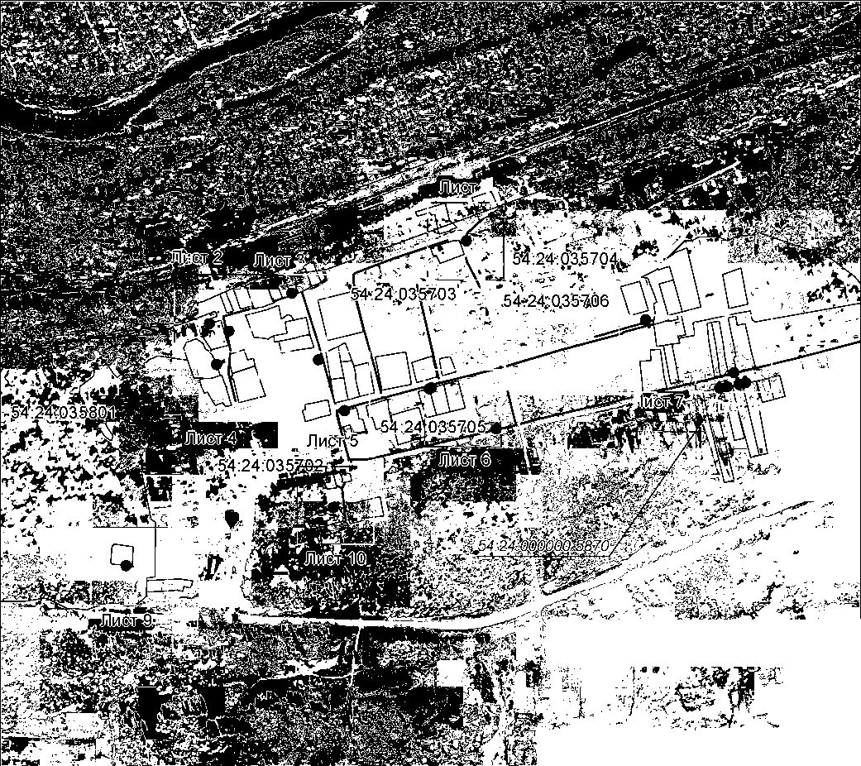

**ГРАФИЧЕСКОЕ ОПИСАНИЕ МЕСТОПОЛОЖЕНИЯ ГРАНИЦ**

**ПУБЛИЧНОГО СЕРВИТУТА**

СХЕМА РАСПОЛОЖЕНИЯ ГРАНИЦ ПУБЛИЧНОГО СЕРВИТУТА

Зона публичного сервитута для эксплуатации линейного объекта "Газопроводы - вводы для газоснабжения жилых домов по ул. Молодежная, ул. Цветочная, ул. Лесная в с. Льниха **Тогучинского района Новосибирской области. Код объекта 54-23-428-000165."**

(наименование объекта, местоположение границ которого описано)

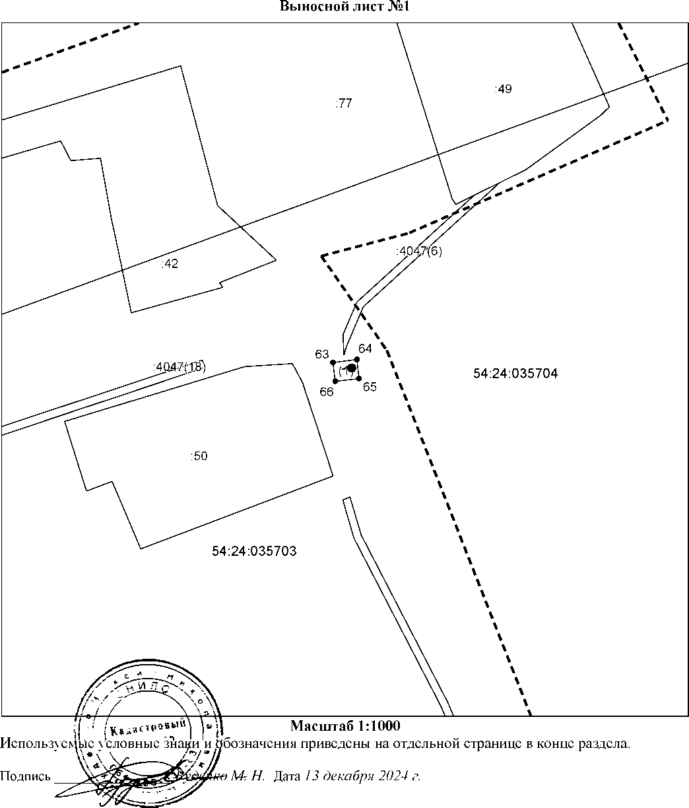

Место для оттиска печати (при наличии) лица, составившего описание местоположения границ объекта

**ГРАФИЧЕСКОЕ ОПИСАНИЕ МЕСТОПОЛОЖЕНИЯ ГРАНИЦ**

**ПУБЛИЧНОГО СЕРВИТУТА**

СХЕМА РАСПОЛОЖЕНИЯ ГР**АНИЦ** ПУБЛИЧНОГО СЕРВИТУТА

**Зона публичного сервитута для эксплуатации линейного объекта "Газопроводы - вводы для газоснабжения жилых домов по ул. Молодежная, ул. Цветочная, ул. Лесная в с. Льниха Тогучинского района Новосибирской области. Код объекта 54-23-428-000165."**

(наименование объекта, местоположение границ которого описано)

Выносной лист №2

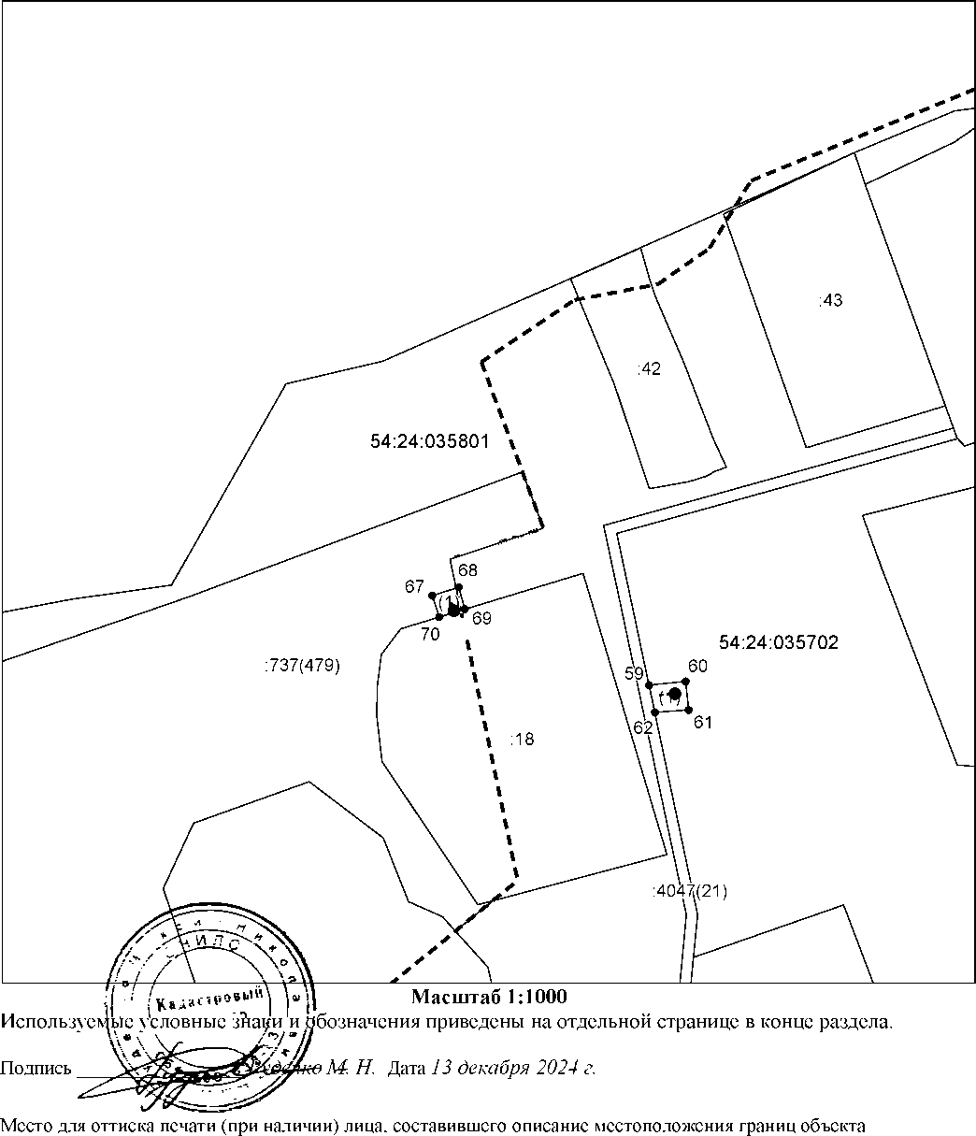

**ГРАФИЧЕСКОЕ ОПИСАНИЕ МЕСТОПОЛОЖЕНИЯ ГРАНИЦ**

**ПУБЛИЧНОГО СЕРВИТУТА**

СХЕМА РАСПОЛОЖЕНИЯ ГР**АНИЦ** ПУБЛИЧНОГО СЕРВИТУТА

**Зона публичного сервитута для эксплуатации линейного объекта "Газопроводы - вводы для газоснабжения жилых домов по ул. Молодежная, ул. Цветочная, ул. Лесная в с. Льниха Тогучинского района Новосибирской области. Код объекта 54-23-428-000165."**

(наименование объекта, местоположение границ которого описано)

Выносной лист №3

Ц |“ |1 Масштаб 1:1000

Используемые условные знаки и обозначения приведены на отдельной странице в конце раздела.

\\ в . \ / "5*/т II*

Подпись

М *Н.* Дата *13 декабря 2024 г.*

Место для оттиска печати (при наличии) лица, составившего описание местоположения границ объекта

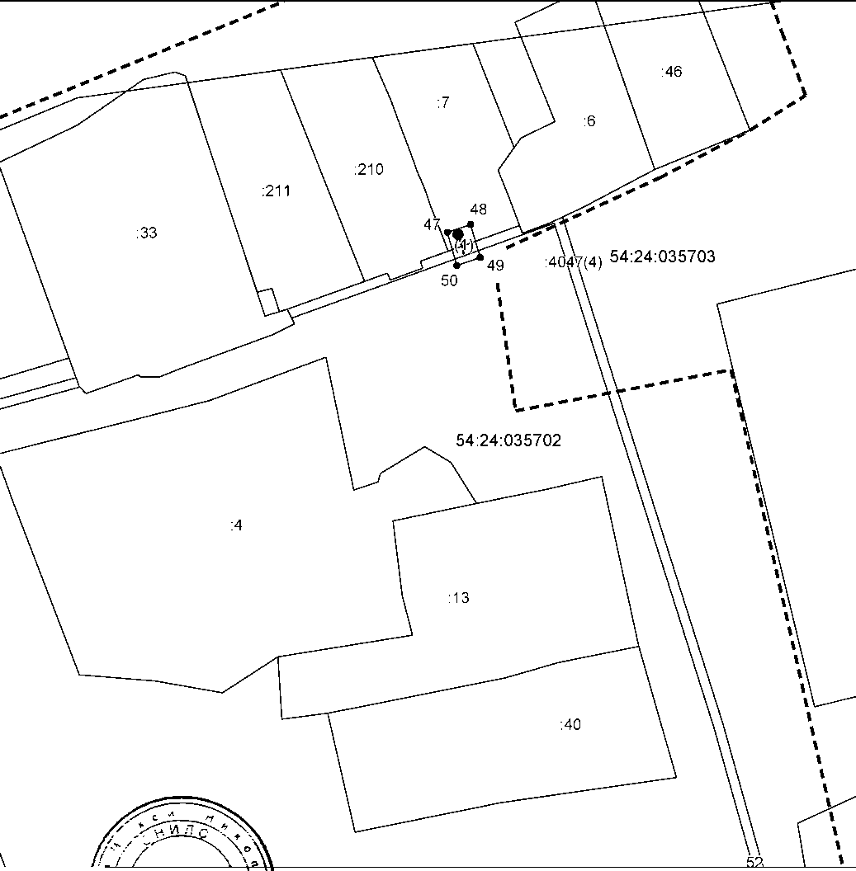

**ГРАФИЧЕСКОЕ ОПИСАНИЕ МЕСТОПОЛОЖЕНИЯ ГРАНИЦ**

**ПУБЛИЧНОГО СЕРВИТУТА**

СХЕМА РАСПОЛОЖЕНИЯ ГРАНИЦ ПУБЛИЧНОГО СЕРВИТУТА

**Зона публичного сервитута для эксплуатации линейного объекта "Газопроводы - вводы для газоснабжения жилых домов по ул. Молодежная, ул. Цветочная, ул. Лесная в с. Льниха Тогучинского района Новосибирской области. Код объекта 54-23-428-000165."**

(наименование объекта, местоположение границ которого описано)

Выносной лист №4

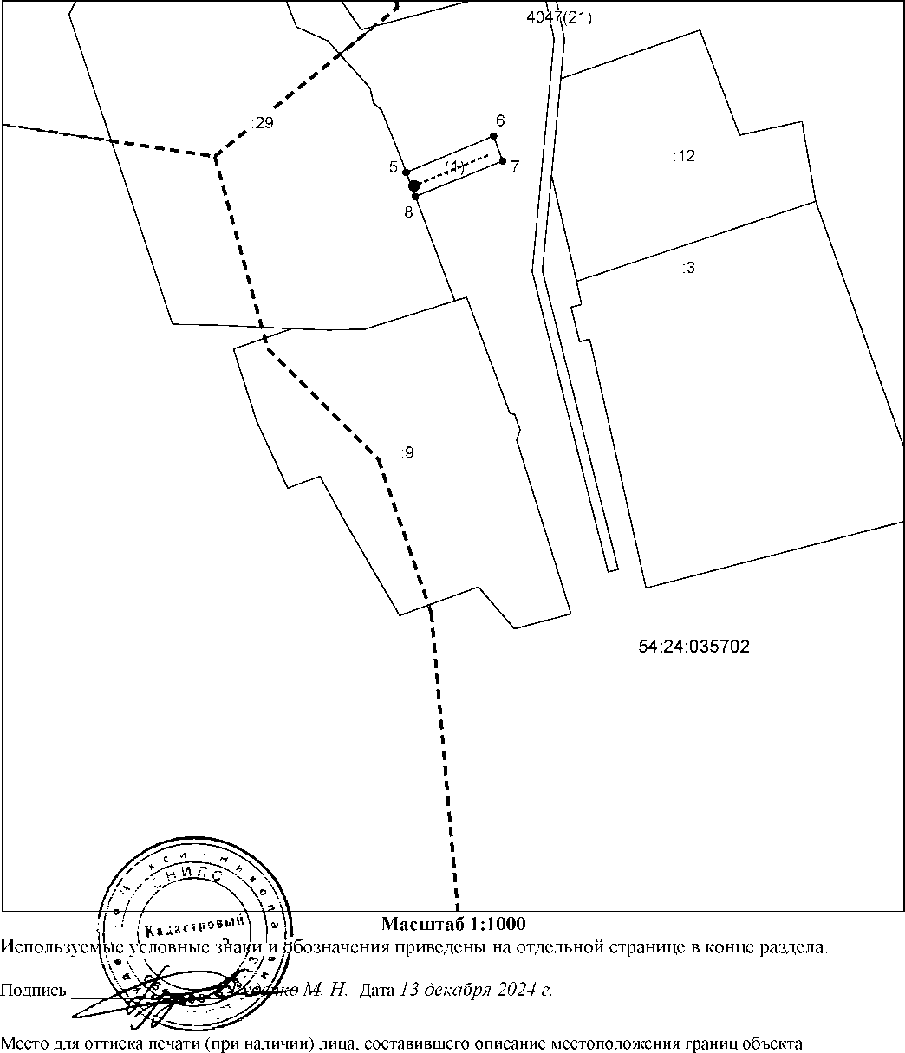

**ГРАФИЧЕСКОЕ ОПИСАНИЕ МЕСТОПОЛОЖЕНИЯ ГРАНИЦ**

**ПУБЛИЧНОГО СЕРВИТУТА**

СХЕМА РАСПОЛОЖЕНИЯ ГРАНИЦ ПУБЛИЧНОГО СЕРВИТУТА

**Зона публичного сервитута для эксплуатации линейного объекта "Газопроводы - вводы для газоснабжения жилых домов по ул. Молодежная, ул. Цветочная, ул. Лесная в с. Льниха Тогучинского района Новосибирской области. Код объекта 54-23-428-000165."**

(наименование объекта, местоположение границ которого описано)

Выносной лист №5

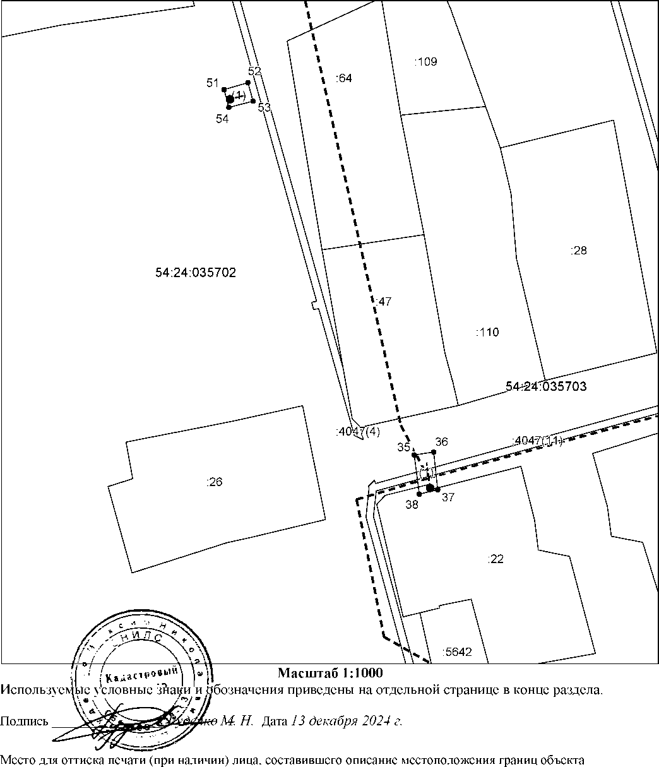

**ГРАФИЧЕСКОЕ ОПИСАНИЕ МЕСТОПОЛОЖЕНИЯ ГРАНИЦ**

**ПУБЛИЧНОГО СЕРВИТУТА**

СХЕМА РАСПОЛОЖЕНИЯ ГР**АНИЦ** ПУБЛИЧНОГО СЕРВИТУТА

**Зона публичного сервитута для эксплуатации линейного объекта "Газопроводы - вводы для газоснабжения жилых домов по ул. Молодежная, ул. Цветочная, ул. Лесная в с. Льниха Тогучинского района Новосибирской области. Код объекта 54-23-428-000165."**

(наименование объекта, местоположение границ которого описано)

Выносной лист №6

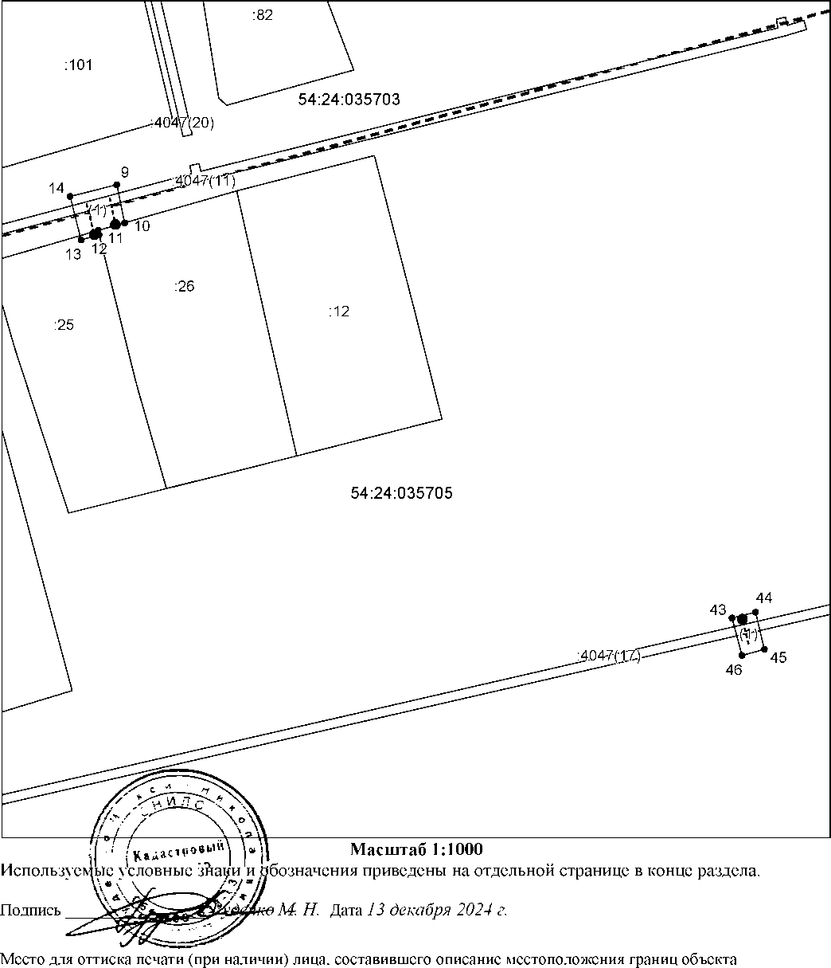

**ГРАФИЧЕСКОЕ ОПИСАНИЕ МЕСТОПОЛОЖЕНИЯ ГРАНИЦ**

**ПУБЛИЧНОГО СЕРВИТУТА**

СХЕМА РАСПОЛОЖЕНИЯ ГРАНИЦ ПУБЛИЧНОГО СЕРВИТУТА

**Зона публичного сервитута для эксплуатации линейного объекта "Газопроводы - вводы для газоснабжения жилых домов по ул. Молодежная, ул. Цветочная, ул. Лесная в с. Льниха Тогучинского района Новосибирской области. Код объекта 54-23-428-000165."**

(наименование объекта, местоположение границ которого описано)

Выносной лист №7

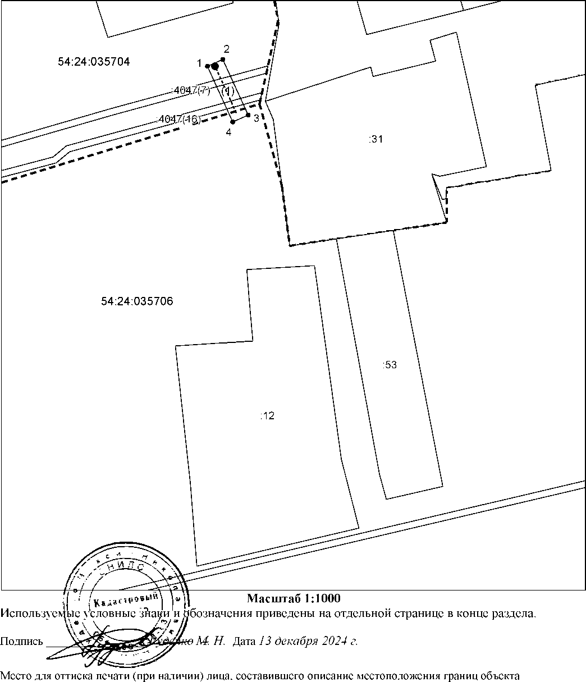

**ГРАФИЧЕСКОЕ ОПИСАНИЕ МЕСТОПОЛОЖЕНИЯ ГРАНИЦ**

**ПУБЛИЧНОГО СЕРВИТУТА**

СХЕМА РАСПОЛОЖЕНИЯ ГР**АНИЦ** ПУБЛИЧНОГО СЕРВИТУТА

**Зона публичного сервитута для эксплуатации линейного объекта "Газопроводы - вводы для газоснабжения жилых домов по ул. Молодежная, ул. Цветочная, ул. Лесная в с. Льниха Тогучинского района Новосибирской области. Код объекта 54-23-428-000165."**

(наименование объекта, местоположение границ которого описано)

Выносной лист №8

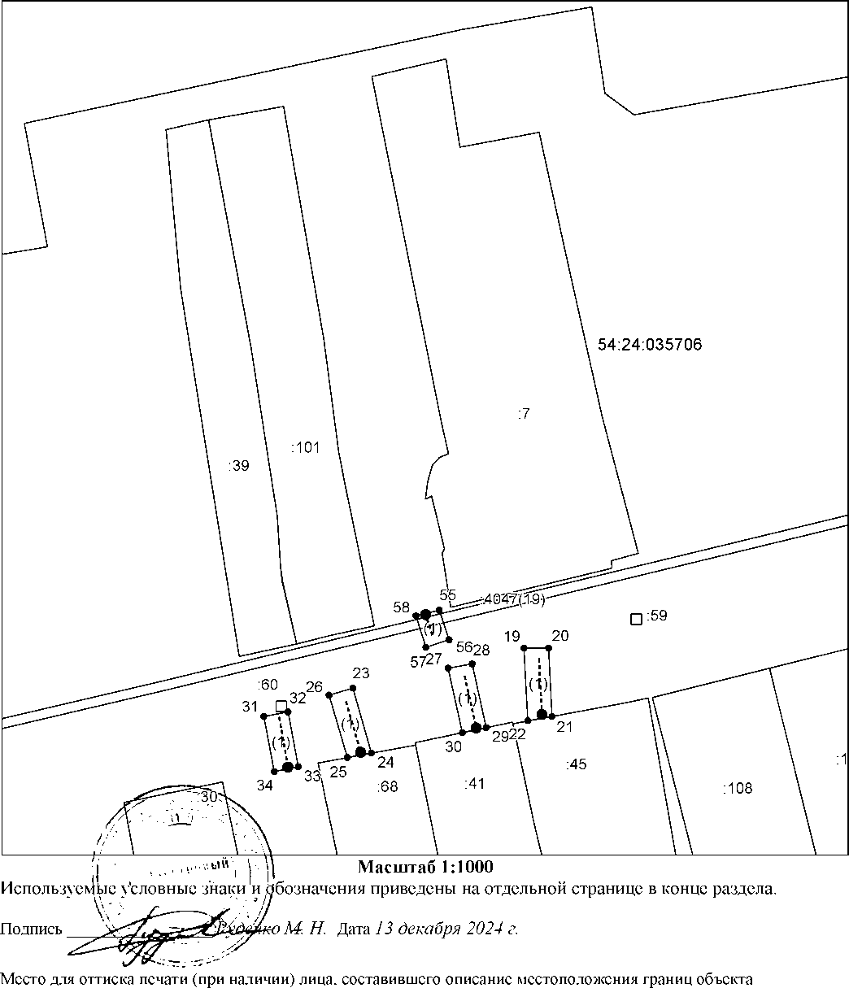

**ГРАФИЧЕСКОЕ ОПИСАНИЕ МЕСТОПОЛОЖЕНИЯ ГРАНИЦ**

**ПУБЛИЧНОГО СЕРВИТУТА**

СХЕМА РАСПОЛОЖЕНИЯ ГРАНИЦ ПУБЛИЧНОГО СЕРВИТУТА

**Зона публичного сервитута для эксплуатации линейного объекта "Газопроводы - вводы для газоснабжения жилых домов по ул. Молодежная, ул. Цветочная, ул. Лесная в с. Льниха Тогучинского района Новосибирской области. Код объекта 54-23-428-000165."**

(наименование объекта, местоположение границ которого описано)

Выносной лист №9

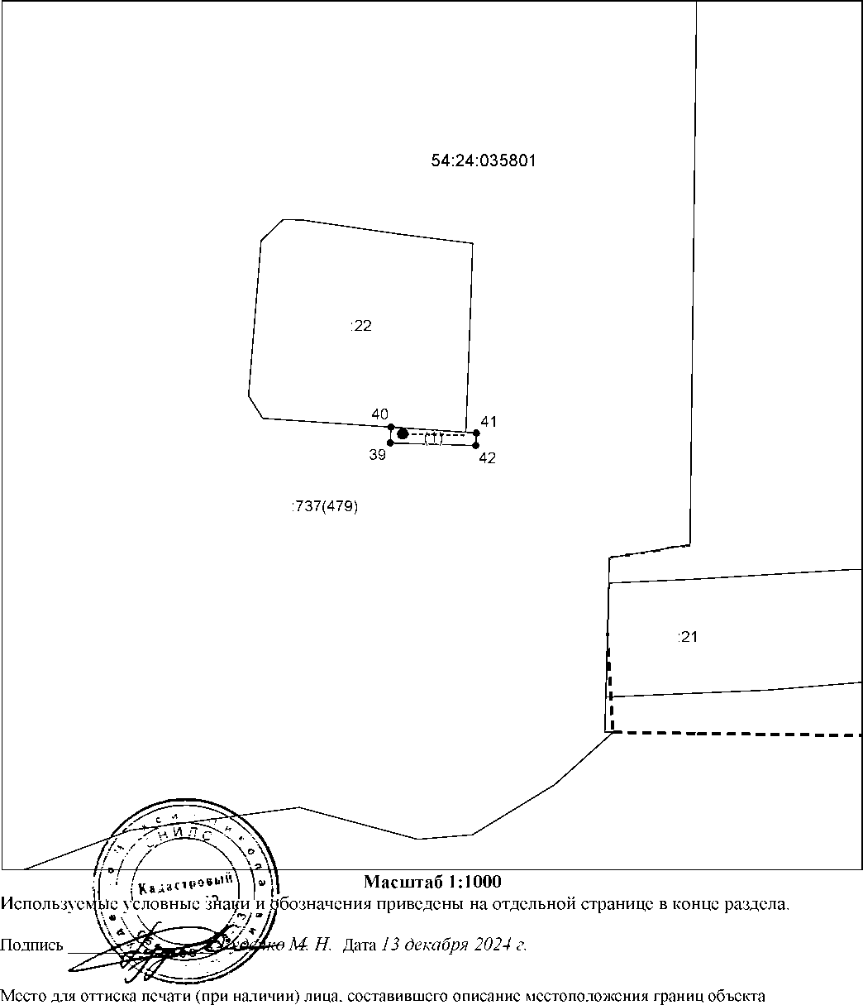

**ГРАФИЧЕСКОЕ ОПИСАНИЕ МЕСТОПОЛОЖЕНИЯ ГРАНИЦ**

**ПУБЛИЧНОГО СЕРВИТУТА**

СХЕМА РАСПОЛОЖЕНИЯ ГР**АНИЦ** ПУБЛИЧНОГО СЕРВИТУТА

**Зона публичного сервитута для эксплуатации линейного объекта "Газопроводы - вводы для газоснабжения жилых домов по ул. Молодежная, ул. Цветочная, ул. Лесная в с. Льниха Тогучинского района Новосибирской области. Код объекта 54-23-428-000165."**

(наименование объекта, местоположение границ которого описано)

Выносной лист №10

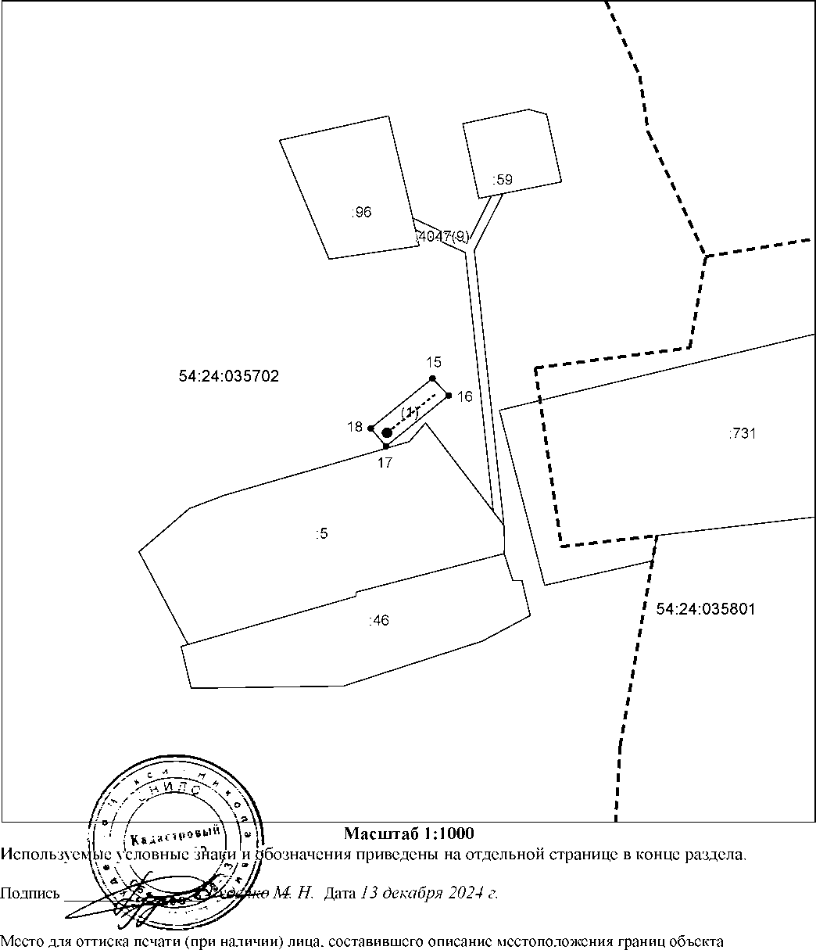

**ГРАФИЧЕСКОЕ ОПИСАНИЕ МЕСТОПОЛОЖЕНИЯ ГРАНИЦ**

**ПУБЛИЧНОГО СЕРВИТУТА**

СХЕМА РАСПОЛОЖЕНИЯ ГРАНИЦ ПУБЛИЧНОГО СЕРВИТУТА

**Зона публичного сервитута для эксплуатации линейного объекта "Газопроводы - вводы для газоснабжения жилых домов по ул. Молодежная, ул. Цветочная, ул. Лесная в с. Льниха Тогучинского района Новосибирской области. Код объекта 54-23-428-000165."**

(наименование объекта, местоположение границ которого описано)

**Используемые условные знаки и обозначения:**

**-** граница публичного сервитута;

проектное местоположение инженерного сооружения;

**-** граница земельного участка, учтенного в ЕГРН;

:737 **-** номер земельного участка, учтенного в ЕГРН;

граница кадастрового квартала;

54:24:035801 **-** кадастровый номер квартала;

* 1 **-** характерная точка сервитута и ее номер;
* - кран шаровый.

**АДМИНИСТРАЦИЯ**

**РЕПЬЕВСКОГО СЕЛЬСОВЕТА**

**ТОГУЧИНСКОГО РАЙОНА**

**НОВОСИБИРСКОЙ ОБЛАСТИ**

**ПОСТАНОВЛЕНИЕ**

16.07.2025 № 199

с. Репьево

Об утверждении методики прогнозирования поступлений доходов

в бюджет Репьевского сельсовета Тогучинского района Новосибирской области, главным администратором которых является администрация Репьевского сельсовета Тогучинского района Новосибирской области

В соответствии с п.1 ст.160.1 Бюджетного кодекса Российской Федерации, Постановлением Правительства Российской Федерации от 23.06.2016 №574 «Об общих требованиях к методике прогнозирования поступлений доходов в бюджеты бюджетной системы Российской Федерации», администрация Репьевского сельсовета Тогучинского района Новосибирской области

ПОСТАНОВЛЯЕТ:

1. Утвердить методику прогнозирования поступлений доходов в бюджет Репьевского сельсовета Тогучинского района Новосибирской области, главным администратором которых является администрация Репьевского сельсовета Тогучинского района Новосибирской области, согласно приложению.

2. Опубликовать настоящее постановление в периодическом печатном издании «Репьевский Вестник» и разместить на официальном сайте администрации Репьевского сельсовета Тогучинского района Новосибирской области.

3. Контроль за исполнением настоящего постановления оставляю за собой.

Глава Репьевского сельсовета

Тогучинского района Новосибирской области А.В. Строков

Приложение к постановлению администрации Репьевского сельсовета Тогучинского района Новосибирской области

**г**9

МЕТОДИКА

прогнозирования поступлений в бюджет Репьевского сельсовета Тогучинского района Новосибирской области неналоговых доходов, администрируемых администрацией Репьевского сельсовета Тогучинского района Новосибирской области

|  |  |  |  |  |  |  |  |  |
| --- | --- | --- | --- | --- | --- | --- | --- | --- |
| № п/п | Код главного администратора доходов | Наименование главного администратора доходов | КБК | Наименование КБК доходов | Наименование метода расчета | Формула расчета** | Алгоритм расчета** | Описание показателей |
| 1 | 555 | Администрация Репьевского сельсовета Тогучинского района Новосибирской области | 10804020010000110 | Государственная пошлина за совершение нотариальных действий должностными лицами органов местного самоуправления, уполномоченными в соответствии с законодательными актами Российской Федерации на совершение нотариальных действий | прямой расчет | $$ПГп= \sum_{i=1}^{n}{К*Р-Овд}$$ $$Овд=\sum_{i=1}^{n}{Кл*Р*Рп}$$ | Прогнозные поступления доходов от взимания государственной пошлины рассчитываются по каждому виду нотариального действия исходя из среднегодового количества обращений, размера государственной пошлины с учетом установленных преференций. | ПГп – прогнозные поступления от взимания государственной пошлины, тыс.руб.;  К – среднегодовое количество действий (обращений) за i-й вид нотариального действия за 3 предыдущих года;  Р – размер государственной пошлины, предусмотренный за совершение нотариального действия, установленный НК РФ;  n – количество видов нотариальных действий;  Овд – объем выпадающих доходов от взимания государственной пошлины;  Кл – среднегодовое количество действий (обращений) за i-й вид нотариального действияза 3 предыдущих льготными категориями заявителей;  Р – размер государственной пошлины, установленный НК РФ (руб.);  Рп – размер льгот (преференций),%.  Источник данных – финансовая и статистическая отчетность, НК РФ. |
| 2 | 555 | Администрация Репьевского сельсовета Тогучинского района Новосибирской области | 111 05025 10 0000 120 | Доходы, получаемые в виде арендной платы, а также средства от продажи права на заключение договоров аренды за земли, находящиеся в собственности сельских поселений (за исключением земельных участков муниципальных бюджетных и автономных учреждений) | прямой расчет | $$Д= \sum_{i=1}^{n}{Аi*I ±F}$$ | Расчет прогнозных поступлений определяется в отношении каждого арендатора земельного участка, с которым на момент составления прогноза заключен договор аренды, либо договор уже расторгнут, но имеется задолженность по арендной плате. | Д – прогнозируемый объем доходов;  Ai – годовой размер арендной платы по i-м договорам аренды;  I – размер уровня инфляции, установленный основными параметрами прогноза социально-экономического развития Новосибирской области, одобренными Правительством Новосибирской области (применяется для договоров, подлежащих индексации);  n – количество договоров;  F – корректирующая сумма поступлений, учитывающая ожидаемую сумму поступлений дебиторской задолженности, а также корректировка с учетом фактического поступления в бюджет доходов за истекший период текущего финансового года, изменения законодательства и других факторов, влияющих на объем прогнозируемых доходов,  Источник данных –текущая информация о прогнозируемом погашении задолженности по арендным платежам, финансовая отчетность, договоры аренды. |
| 3 | 555 | Администрация Репьевского сельсовета Тогучинского района Новосибирской области | 1 11 05035 10 0000 120 | Доходы от сдачи в аренду имущества, находящегося в оперативном управлении органов управления сельских поселений и созданных ими учреждений (за исключением имущества муниципальных бюджетных и автономных учреждений) | прямой расчет | $$Д= \sum_{i=1}^{n}{Аi*I ±F}$$ | Расчет прогнозных поступлений определяется в отношении каждого арендатора земельного участка, с которым на момент составления прогноза заключен договор аренды, либо договор уже расторгнут, но имеется задолженность по арендной плате. | Д – прогнозируемый объем доходов;  Ai – годовой размер арендной платы по i-м договорам аренды;  I – размер уровня инфляции, установленный основными параметрами прогноза социально-экономического развития Новосибирской области, одобренными Правительством Новосибирской области (применяется для договоров, подлежащих индексации);  n – количество договоров;  F – корректирующая сумма поступлений, учитывающая ожидаемую сумму поступлений дебиторской задолженности, а также корректировка с учетом фактического поступления в бюджет доходов за истекший период текущего финансового года, изменения законодательства и других факторов, влияющих на объем прогнозируемых доходов,  Источник данных –текущая информация о прогнозируемом погашении задолженности по арендным платежам, финансовая отчетность, договоры аренды. |
| 4 | 555 | Администрация Репьевского сельсовета Тогучинского района Новосибирской области | 1 13 01995 10 0000 130 | Прочие доходы от оказания платных услуг (работ) получателями средств бюджетов сельских поселений | прямой расчет | $$\text{Д}\text{ =}\left(\sum_{i=1}^{n}{S_{i}*Р_{i}}\right)±F$$ | Прогнозные поступления доходов рассчитываются по каждому виду платных услугисходя из среднегодового количества обращений и стоимости услуг.  Определение прогнозного количества платных услуг основывается на статистических данных о количестве оказанных платных услуг не менее чем за 3 года. | Д – прогнозируемые поступления по доходному источнику, тыс. руб.;  Si - средний размер платежа за i-й вид услуги;  Рi – среднее количество услуг i-го вида;  n – количество видов услуг;  F - корректирующая сумма поступлений, учитывающая ожидаемую сумму поступлений дебиторской задолженности, а также корректировка с учетом фактического поступления в бюджет доходов за истекший период текущего финансового года, изменения законодательства и других факторов, влияющих на объем прогнозируемых доходов, тыс. рублей.  Источник данных –текущая информация о планируемом погашении задолженности, финансовая отчетность, ____________ *(нормативный акт, устанавливающий стоимость услуг)*. |
| 5 | 555 | Администрация Репьевского сельсовета Тогучинского района Новосибирской области | 1 13 02065 10 0000 130 | Доходы, поступающие в порядке возмещения расходов, понесенных в связи с эксплуатацией имущества сельских поселений | прямой расчет | $$Д= \sum_{i=1}^{n}{Аi*I ±F}$$ | Расчет прогнозных поступлений определяется в отношении каждого договора на возмещение расходов, понесенных в связи с эксплуатацией имущества. | Д – прогнозируемый объем доходов;  Ai –платы по i-м договорам;  I – размер уровня инфляции, установленный основными параметрами прогноза социально-экономического развития Новосибирской области, одобренными Правительством Новосибирской области (применяется для договоров, подлежащих индексации);  n – количество договоров;  F – корректирующая сумма поступлений, учитывающая ожидаемую сумму поступлений дебиторской задолженности, а также корректировка с учетом фактического поступления в бюджет доходов за истекший период текущего финансового года, изменения законодательства и других факторов, влияющих на объем прогнозируемых доходов,  Источник данных –текущая информация о прогнозируемом погашении задолженности по арендным платежам, финансовая отчетность, договоры аренды. |
| 6 | 555 | Администрация Репьевского сельсовета Тогучинского района Новосибирской области | 1 13 02995 10 0000 130 | Прочие доходы от компенсации затрат бюджетов сельских поселений | усреднение | $$Д= \frac{К1+К2+К3}{3}±F$$ | Расчет прогнозных поступлений осуществляется на основе среднего значения фактически поступивших доходов от взыскания штрафов, неустойки, пени за 3 года, предшествующих году, на который осуществляется прогнозирование. | Д – прогнозируемый объем доходы от компенсации затрат, тыс. руб.  К1 – годовой объем поступлений денежных средств от компенсации затратза первый год, входящий в расчет прогноза, тыс. руб.;  К2 – годовой объем поступлений денежных средств от компенсации затрат за второй год, входящий в расчет прогноза, тыс. руб.;  К3 – годовой объем поступлений денежных средств от компенсации затрат за третий год, входящий в расчет прогноза, тыс. руб.;  F – корректирующая сумма поступлений, учитывающая ожидаемую сумму поступлений дебиторской задолженности, а также корректировка с учетом фактического поступления в бюджет доходов за истекший период текущего финансового года, изменения законодательства и других факторов, влияющих на объем прогнозируемых доходов.  Источник данных –текущая информация о планируемом погашении задолженности, финансовая отчетность. |

* Главный администратор доходов разрабатывает методику прогнозирования по всем кодам классификации доходов, в отношении которых он осуществляет полномочия главного администратора доходов. Методика прогнозирования разрабатывается по каждому виду доходов.

**По усмотрению главного администратора доходов по отдельным КБК алгоритм расчета может быть скорректирован, при этом скорректированный алгоритм должен соответствовать положениям постановления Правительства РФ от 23.06.2016 № 574 «Об общих требованиях к методике прогнозирования поступлений доходов в бюджеты бюджетной системы Российской Федерации».

|  |  |  |  |
| --- | --- | --- | --- |
| **«Репьевский ВЕСТНИК» Периодическое печатное издание № 28 17.07.2025 года**   |  |  |  | | --- | --- | --- | | **Адрес**:  633415  Новосибирская область  Тогучинский район  с. Репьево  ул. Магистральная, 10  телефон: 8-(383)-40-29-979  телефон/факс: 8-(383)-40-29-992 | **Учредители**:  Репьевский  сельсовет  Тогучинского района  Новосибирской области | **Принят**:  постановлением администрации Репьевского сельсовета № 161 от 11.06.2010 года  **Редакционный совет:**  Линчевская О.С., Антонова Ж.В., Строкова О.В.  **Тираж**: 5 экземпляров  **Распространяется бесплатно.** | |